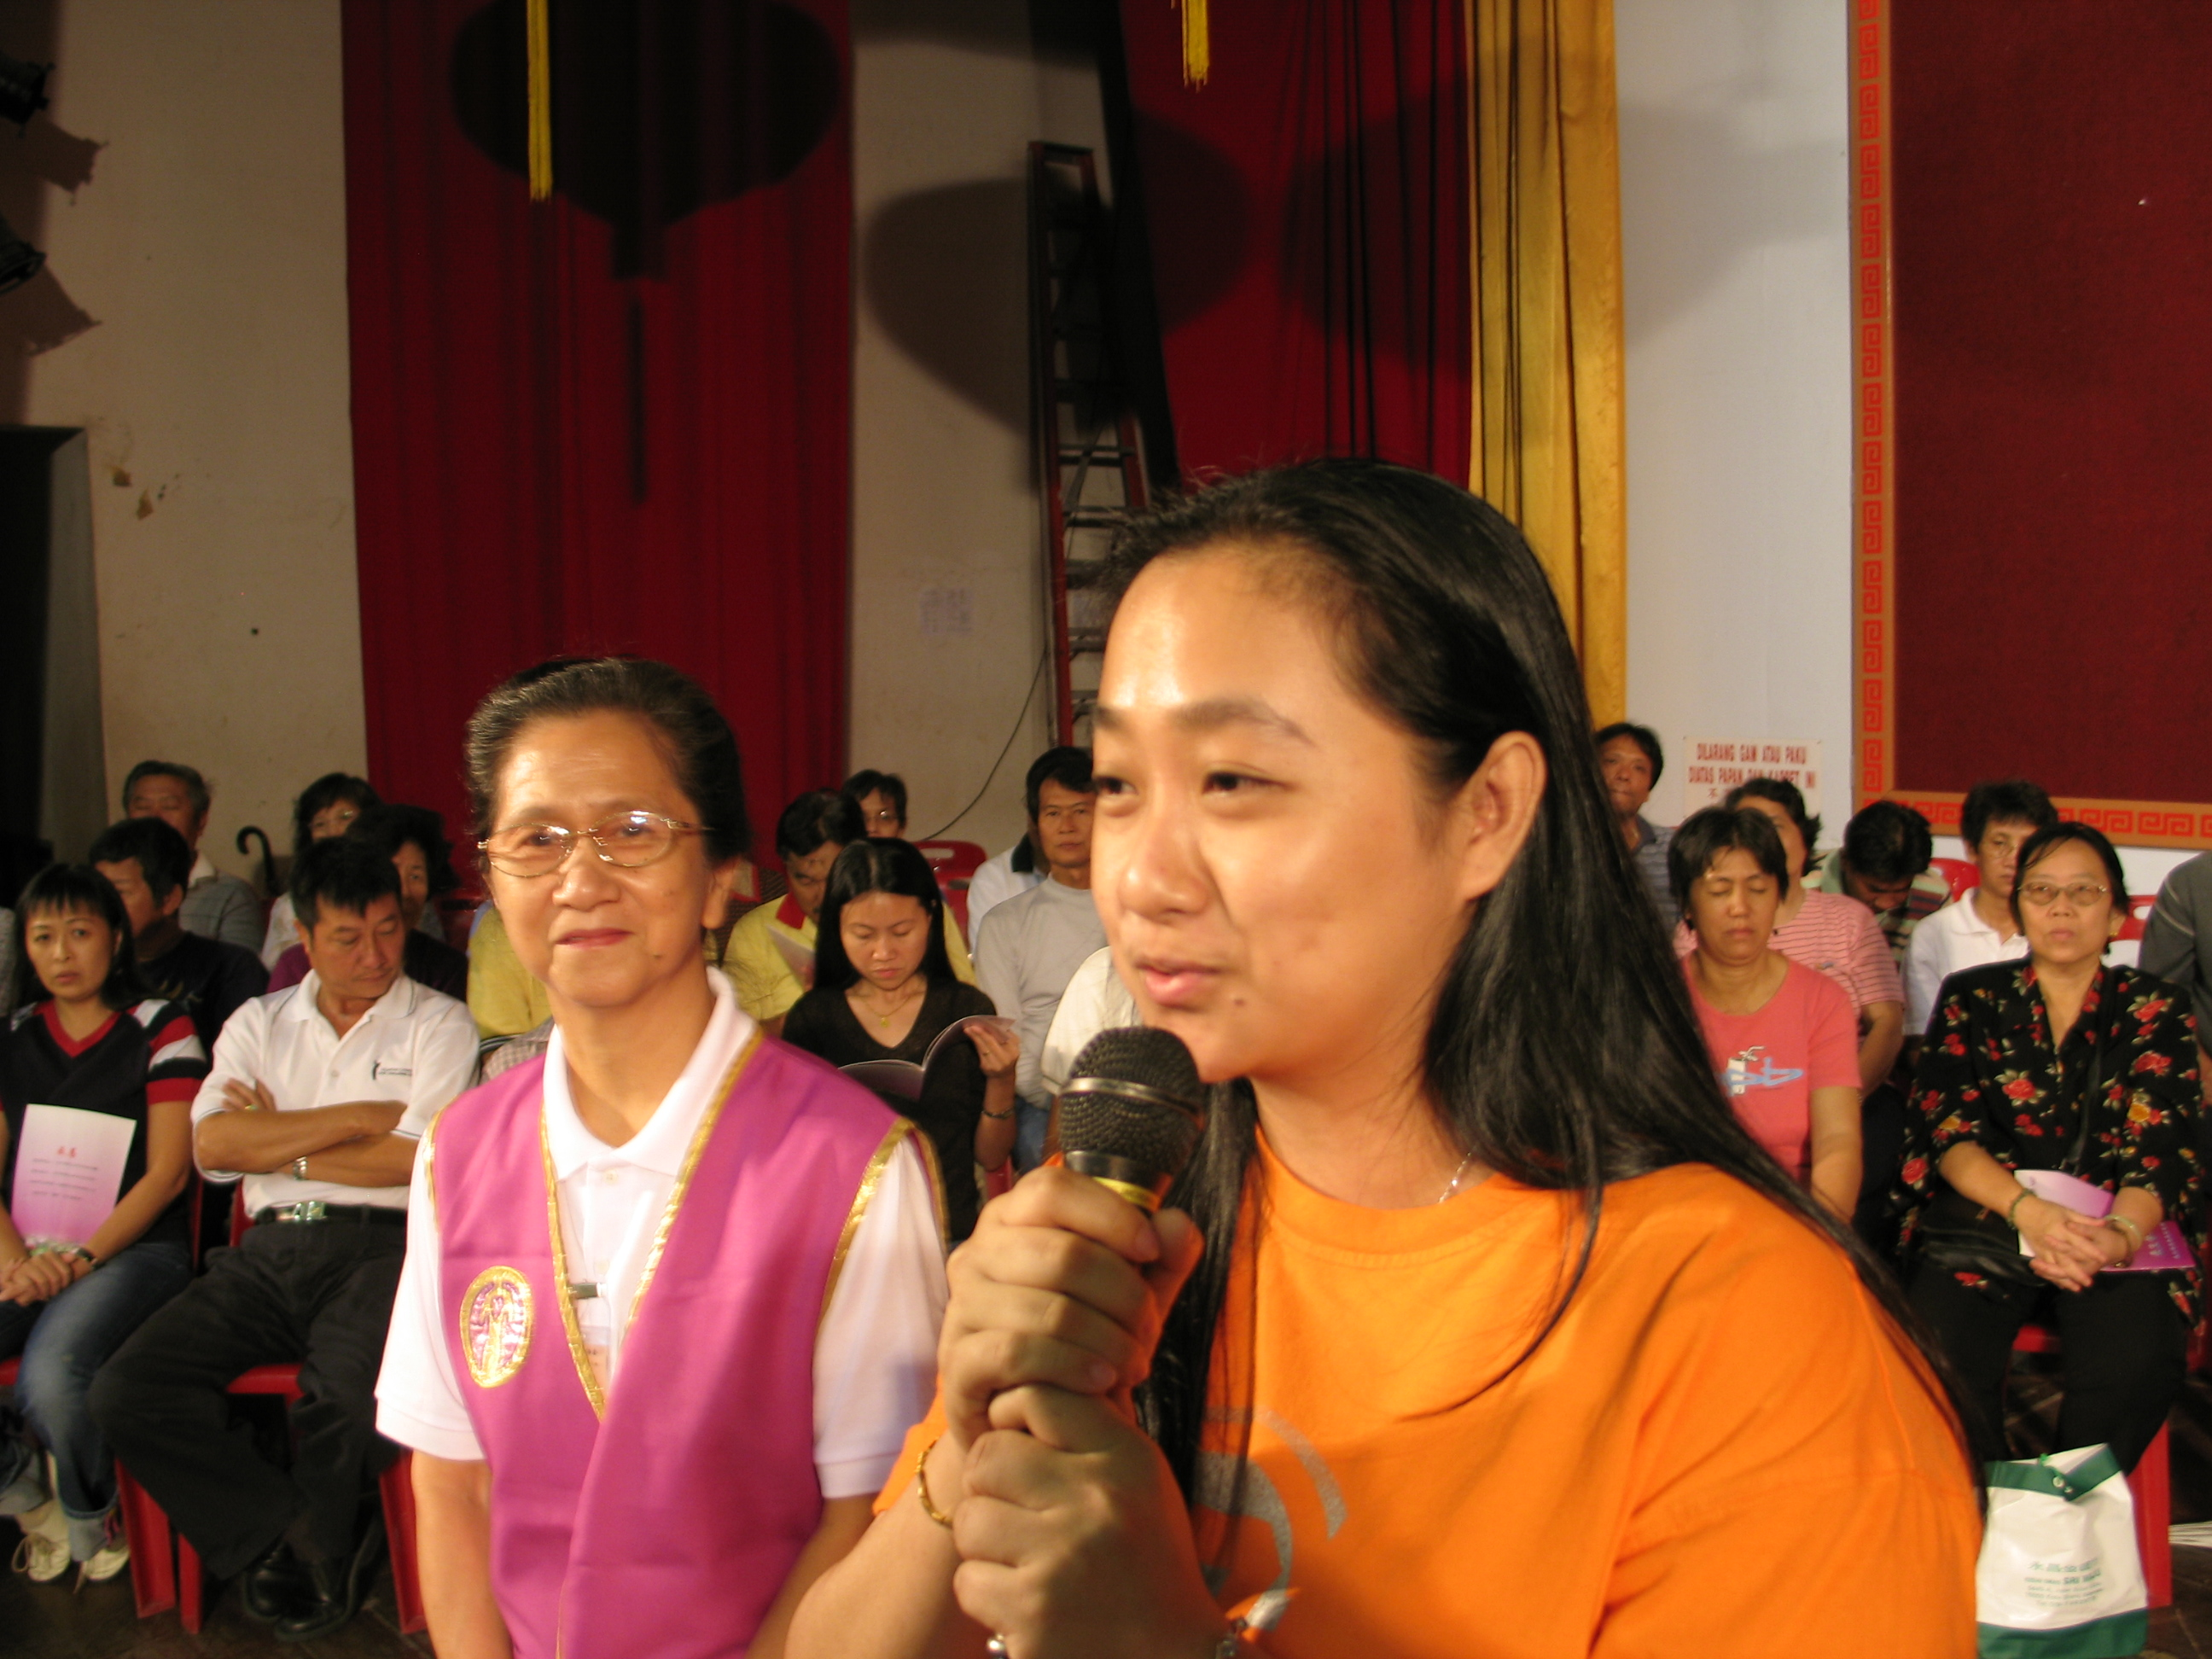 脊椎病變的改善 馬來西亞 葉杏瑩 +60-12-9832772
我母親和我與大部份的人一樣都是因病痛才認識長生學。
人人都稱我母親是「年輕得阿嬤」，她的外表根本不符合她的年齡。我也一樣，永遠當她還年輕。
在某一個星期五的早上，她突然打電話給我說：「瑩，快來！我不能走，很痛很辛苦。」當我趕到她的住宿時，門是反鎖的。我們等了好久她才能把門打開讓我們進去扶她進車。原來她是用坐著一屁股一屁股的移動來開門，就連站起來也要十分鐘，簡直巷八九十歲的老阿嬤。當我們看了醫生回來時，我母親久久都無法下車。淑珍姨看到我們一家人不知何故圍在車邊久久都不離去，就走過來問個究竟。當她得知母親的狀況後，毫不猶豫的說：「我現在正等朋友載我去調整站，等我回來馬上過來幫妳調整。」當時我們的第一個想法是：「需不需要拜什麼的？」淑珍姨說：「不用擔心啦！不是拜什麼。讓我試試幫妳調整就好。」不到兩小時，淑珍姨來到我的學院幫我母親調整。大約調整了一個小時半後，她與我母親一前一後的走出來，就連我學院的電腦指導員們都很驚訝和開玩笑的說：「Anuty！妳好的這麼快，可以出來走動了。今晚可以去跳Disco了？」我母親當時雖然還是有一點疼痛，但已經可以如常走動，真是太神奇了！隔天中午，我的三姨不知何故會老遠的從Tanah Merah來找我母親。她見到我母親才知道我母親突然得病。很自然的，她的關心以及長生學的慈悲救人的精神來啦！「來來來，我幫妳調整。」我們這才知道原來她也有學長生學。就在這時，淑珍姨不約而同的也出現在我們的面前。這真是上天的安排，讓我母親同時擁有這兩對愛的雙手，來減輕她的痛苦。之後，經過專科醫師的檢測及掃瞄，證實她得脊椎骨第3及第4節側彎。只有開刀才能真正調直，沒想到長生學也能有這麼大的療效。
至於我，從小就學鋼琴，電子琴。中學時期還是軍銅樂隊的前鋒鼓手。之後在音樂大專修單簧管和小提琴，同時也副修電腦課程。醫生說，有可能在練習各種樂器時沒注意姿勢導致我的左背以上痲痺。也有醫師說，有可能是在學習跆拳道時受傷的。因為親眼看到母親的狀況那麼神奇，也就請求淑珍姨幫我調一調我的毛病。Anuty，妳能不能幫我調一調我的背，我已經痛了將近20年了。無論做工或玩樂，只要活動超過9小時或睡眠不足，我的左背就會痛，持續下去左腦就會痛，眼睛發熱接著左邊的牙齒開始發痲，整個左腦、左背都會痲痺。那麼這時我只能吃一點止痛藥及貼上一些膏藥來舒緩。在十八九歲時曾經看過幾位專科醫師，但是都無效。他們只能給止痛藥及補藥，當她幫我做完第一次調整後，她說，她在四十五分鐘後才能感覺到我身體慢慢的有感應及熱能。
淑珍姨實在太好了，當然我也很幸運淑珍姨的店就在我的學院隔壁，她每天都風雨無阻的來幫我調整。我母親都說她像媽媽一樣關心我。經過她細心及熱心的給我調整了一個多月，我的病情已經好轉，我已不需要再貼膏藥和吃止痛藥了。
我很慶幸能有機會學得長生學，非常感謝魏老師的創辦，將這門神奇的功夫教給了我們。

